PROJEKTARBEIT PHYSIK
Klasse 9

Bewegungen in Alltag und Straßenverkehr
physikalisch untersuchen
Thema: Kinematik
Schwerpunkte: gleichförmige Bewegung · beschleunigte Bewegung · freier Fall · Anhalteweg

Gruppe: Olivia, Arthur, Jasper, Loris
Datum: _________________ Klasse: 9d

A) Experimenteller Untersuchungsteil
In diesem Teil führt ihr mindestens eines der vier Experimente durch. Alle Ergebnisse sind mit Skizze, Messwerttabelle, Diagramm und Auswertung zu dokumentieren.

Experiment 1: Gleichförmige Bewegung auf dem Schulhof
Praxisbezug: Ein Schüler geht mit möglichst gleichbleibender Geschwindigkeit über den Schulhof. Diese Bewegung kann näherungsweise als gleichförmig modelliert werden.

Fragestellung
Lässt sich eine reale Gehbewegung näherungsweise als gleichförmige Bewegung beschreiben?

Benötigtes Material
- Maßband oder markierte Messstrecke (mind. 20 m)
- Stoppuhr / Smartphone
- Millimeterpapier oder Zeichenpapier für das Diagramm

Versuchsskizze
[ Startpunkt ] ──────────── 5 m ──────────── 10 m ──────────── 15 m ──────────── 20 m ──────── [ Endpunkt ] ↑ Startschuss ↑ Stopp Messperson mit Stoppuhr misst die Zeit bei jeder markierten Position.

Durchführung
- Markiert auf dem Schulhof eine gerade Strecke von mindestens 20 m (z. B. alle 5 m eine Markierung).
- Eine Person geht mit möglichst gleichbleibender Geschwindigkeit entlang der Strecke.
- Eine zweite Person stoppt bei jeder Markierung die Zeit (alle 5 m).
- Tragt die Messwerte sofort in die Tabelle ein.
- Wiederholt den Versuch 3-mal, um Zufallsfehler zu erkennen.

Messwerttabelle
Messung | Weg s [m] | Zeit t [s] | v = s/t [m/s]
1 | 5 | 04.29 | 1.17
1 | 10 | 07.87 | 1.27
1 | 15 | 11.20 | 1.34
1 | 20 | 15.13 | 1.32
2 | 5 | 04.24 | 1.18
2 | 10 | 07.58 | 1.32
2 | 15 | 11.17 | 1.34
2 | 20 | 14.88 | 1.34
3 | 5 | 4.16 | 1.20
3 | 10 | 07.45 | 1.34
3 | 15 | 10.67 | 1.41
3 | 20 | 15.26 | 1.31

s-t-Diagramm
Tragt die Messwerte in ein s-t-Diagramm ein. Bei gleichförmiger Bewegung müssen alle Punkte auf einer Geraden durch den Ursprung liegen.
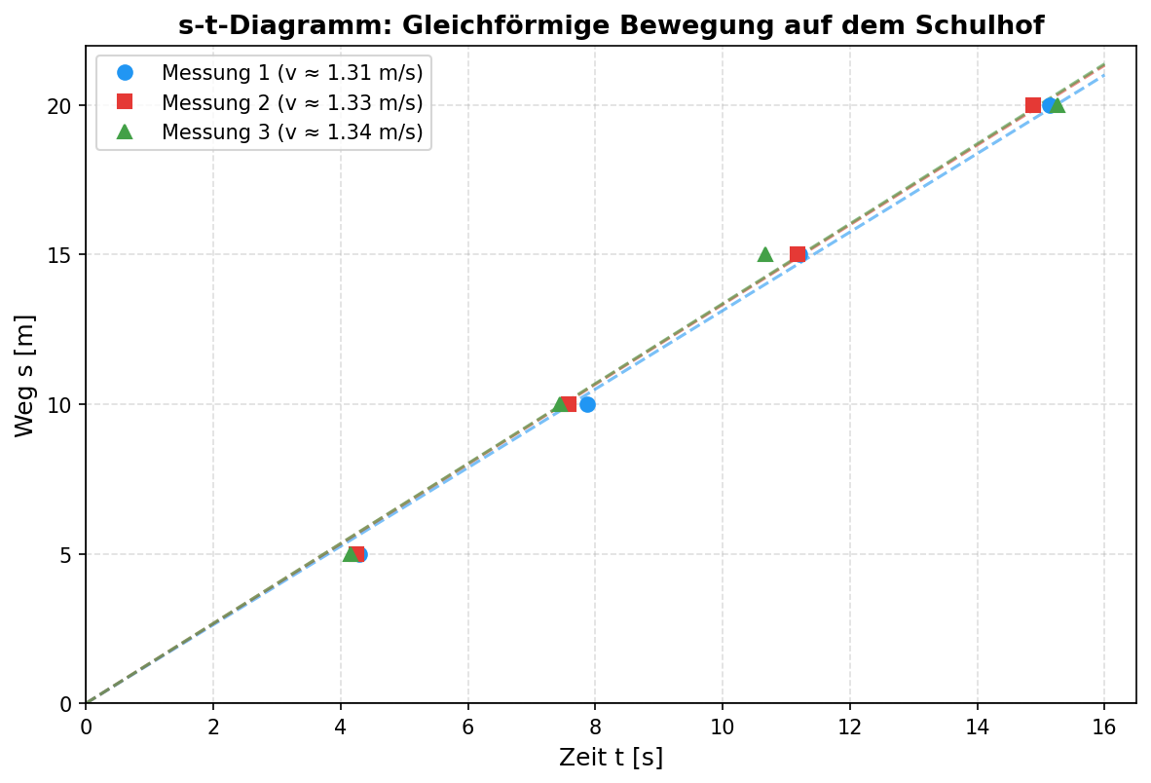

Auswertung und physikalische Deutung
Bei einer gleichförmigen Bewegung ist die Geschwindigkeit konstant. Im s-t-Diagramm erscheint dies als gerade Linie. Der Anstieg der Geraden entspricht der Geschwindigkeit:
v = Δs / Δt = (s₂ - s₁) / (t₂ - t₁)

Mögliche Fehlerquellen
- Subjektiv: Reaktionszeit beim Starten/Stoppen der Uhr (ca. 0,1–0,3 s)
- Subjektiv: Gehgeschwindigkeit ist schwer konstant zu halten
- Objektiv: Maßband ungenau gespannt → Wegfehler
- Objektiv: Unebenheiten auf dem Schulhof zwingen zu Umwegen

Experiment 2: Beschleunigte Bewegung auf einer Rampe
Praxisbezug: Ein Wagen oder eine Kugel rollt eine Rampe hinab. Das ist ein einfaches Modell für eine gleichmäßig beschleunigte Bewegung.

Versuchsskizze
Startpunkt ● / / ← Rampe (geneigt) / / ●──────────── ●──────────── ● s=0 s=10 cm s=20 cm s=30 cm t₁ t₂ t₃ Merkmal: Abstände zwischen Zeitpunkten werden größer → Beschleunigung

Messwerttabelle
Messung | Weg s [cm] | Zeit t [s] | Bemerkung
1 | 0 | 0,00 | Start
1 | 10
1 | 20
1 | 30
2 | 0 | 0,00 | Start
2 | 10
2 | 20
2 | 30

Auswertung
Berechnung der Beschleunigung aus s und t:
s = ½ · a · t² → a = 2s / t²
Einsetzen (Beispiel mit s = 0,30 m, t = gemessener Wert):
a = 2 · 0,30 m / t² = [gemessener Wert] m/s²

Erkennungsmerkmal für Beschleunigung: Im s-t-Diagramm ergibt sich eine nach oben gewölbte Kurve (Parabel). Die Abstände zwischen gleichen Zeitintervallen werden größer.

Mögliche Fehlerquellen
- Startimpuls kann Anfangsgeschwindigkeit geben (v₀ ≠ 0)
- Lichtschranken haben Reaktionsverzögerung; Stoppuhr deutlich ungenauer
- Reibung an der Rampe verringert die reale Beschleunigung gegenüber idealem Modell

Experiment 3: Verzögerte Bewegung beim Ausrollen
Praxisbezug: Ein Wagen beschleunigt auf der Rampe und rollt anschließend ohne Antrieb aus. Durch Reibung nimmt die Geschwindigkeit ab.

Versuchsskizze
Rampe ← Flacher Boden → Stillstand ● \ \ ●══════════════════════════════● Startpunkt Stoppunkt ←────────── Bremsweg sB ──────────→ Zeit t messen bis Stillstand; Versuch mehrfach wiederholen

Gleiche Anfangsgeschwindigkeit sicherstellen
Um immer dieselbe Anfangsgeschwindigkeit v₀ zu garantieren: den Wagen stets vom gleichen Punkt auf der Rampe loslassen (gleiche Höhe h). Da gilt: v₀ = √(2gh), ist v₀ bei gleicher Höhe stets gleich. Markiert den Startpunkt auf der Rampe mit einem Klebebandstreifen.

Messwerttabelle
Versuch | Untergrund | Bremsweg sB [m] | Zeit t [s] | aBrems [m/s²]
1 | glatt
2 | glatt
3 | rau
4 | rau
Mittelwert glatt
Mittelwert rau

Berechnung der Bremsbeschleunigung
Mit bekannter Anfangsgeschwindigkeit v₀ und gemessener Bremszeit t gilt:
a = -v₀ / t
Alternativ mit Weg und Anfangsgeschwindigkeit:
v² = v₀² + 2 · a · s → a = -v₀² / (2 · sB)

Mögliche Fehlerquellen
- Startpunkt variiert leicht → unterschiedliche Anfangsgeschwindigkeit
- Reibung hängt von Raumtemperatur und Schmiermittel ab
- Stoppuhr: manuelles Messen des Stillstands ungenau

Experiment 4: Freier Fall eines Gegenstandes
Praxisbezug: Ein Schlüssel oder Radiergummi fällt aus einer bekannten Höhe. Die Fallzeit wird gemessen, um die Erdbeschleunigung g zu bestimmen.

Versuchsskizze
h = 2,00 m │ │ ← Fallstrecke │ ▼ ══════════ ← Boden / Aufprallpunkt Anfangsbedingungen: v₀ = 0 m/s (aus der Ruhe fallengelassen) Messgröße: Fallzeit t

Messwerttabelle
Versuch | Fallhöhe h [m] | Fallzeit t [s] | g = 2h/t² [m/s²]
1 | 2,00
2 | 2,00
3 | 2,00
4 | 2,50
5 | 2,50
Mittelwert

Auswertung
Aus den Grundgleichungen des freien Falls (v₀ = 0):
h = ½ · g · t² → g = 2h / t²
Erwarteter Theoriewert: g = 9,81 m/s². Vergleich mit eurem Messwert und Erklärung der Abweichung.

Unterschied: Fallen lassen vs. nach unten werfen
Fallen lassen (v₀ = 0): v(t) = g · t Nach unten werfen (v₀ > 0): v(t) = v₀ + g · t → Beim Werfen ist v₀ größer, der Körper trifft schneller auf und legt bei gleicher Zeit mehr Weg zurück.

Mögliche Fehlerquellen
- Manuelles Stoppen der Uhr: Reaktionszeit ~0,2 s → relativer Fehler bei t ≈ 0,64 s sehr groß
- Luftwiderstand bremst leichte Gegenstände (Blatt Papier) stärker als schwere (Schlüssel)
- Messung der Fallhöhe mit Maßband: ±1 cm Ablesefehler

B) Pflichtaufgaben
Alle Aufgaben vollständig bearbeiten. Lösungswege angeben. Berechnungen immer: Formel → Umstellen → Einsetzen mit Einheiten → Ergebnis.

Aufgabe 1: Schulweg mit dem Fahrrad
Ein Schüler fährt morgens mit dem Fahrrad auf gerader Strecke 180 m in 36 s.

a) Warum näherungsweise gleichförmig?
Die Bewegung kann näherungsweise als gleichförmig betrachtet werden, weil der Schüler auf einer geraden, ebenen Strecke mit annähernd konstanter Geschwindigkeit fährt. Es gibt keine starken Beschleunigungs- oder Bremsvorgänge. Im Alltag ist die Geschwindigkeit nie exakt konstant (Unebenheiten, leichte Kurven), aber im Modell genügt die Näherung.

b) Berechnung der Geschwindigkeit
Gegeben: s = 180 m, t = 36 s
Gesucht: v in km/h
v = s / t
v = 180 m / 36 s = 5 m/s
Umrechnung in km/h:
v = 5 m/s · 3,6 = 18 km/h
Ergebnis: v = 5 m/s = 18 km/h

c) Weg-Zeit-Diagramm
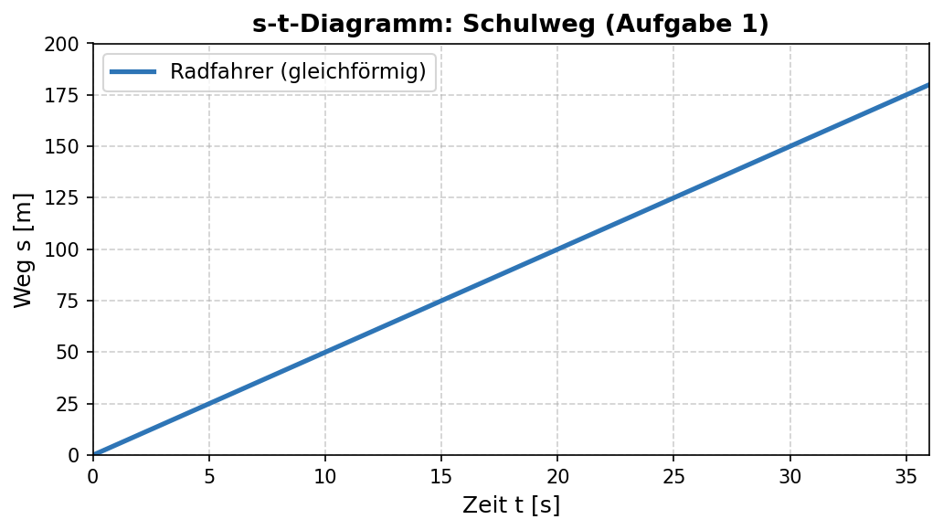
Das Diagramm zeigt eine Ursprungsgerade, da bei gleichförmiger Bewegung s proportional zu t ist. Der Anstieg der Geraden entspricht der Geschwindigkeit v = 5 m/s.

Aufgabe 2: Anfahren eines Motorrollers
Ein Motorroller fährt aus dem Stand los und erreicht nach t = 4 s die Geschwindigkeit v = 8 m/s.

a) Bewegungsablauf und Bewegungsart
Der Motorroller startet aus der Ruhe (v₀ = 0 m/s). Seine Geschwindigkeit nimmt gleichmäßig zu. Es handelt sich um eine gleichmäßig beschleunigte Bewegung (gleichmäßig = Beschleunigung a ist konstant).

b) Berechnung der Beschleunigung
Gegeben: v₀ = 0 m/s, v = 8 m/s, t = 4 s
a = (v - v₀) / t
a = (8 m/s - 0 m/s) / 4 s = 2 m/s²
Ergebnis: a = 2 m/s²

Berechnung des zurückgelegten Weges
Bei gleichmäßig beschleunigter Bewegung aus dem Stand:
s = ½ · a · t²
s = ½ · 2 m/s² · (4 s)² = 1 m/s² · 16 s² = 16 m
Ergebnis: s = 16 m

c) v-t-Diagramm und s-t-Diagramm
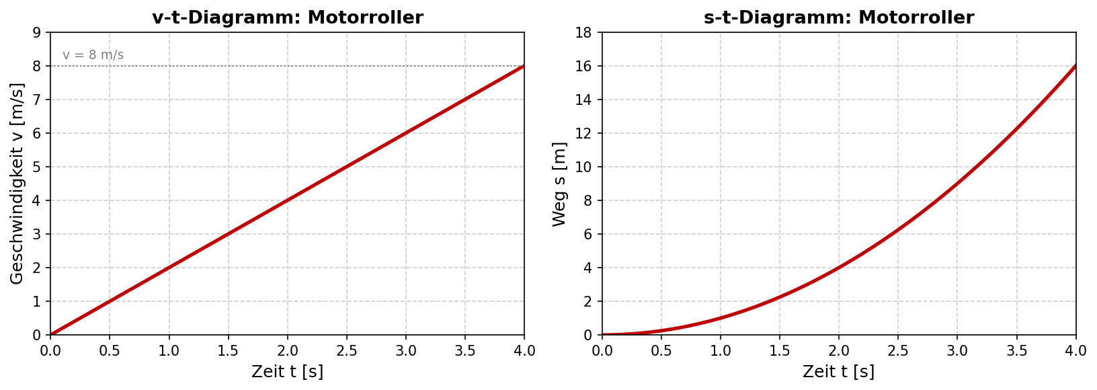
Links: Das v-t-Diagramm zeigt eine Ursprungsgerade (linearer Anstieg). Der Anstieg = Beschleunigung a = 2 m/s².
Rechts: Das s-t-Diagramm zeigt eine Parabel. Die Fläche unter der v-t-Kurve entspricht dem zurückgelegten Weg.

Aufgabe 3: Ein Zug bremst vor dem Bahnhof
Ein Zug fährt mit v₀ = 25 m/s, bremst dann gleichmäßig ab und kommt in t = 10 s zum Stillstand.

a) Bewegungsablauf und Bewegungsart
Der Zug fährt zunächst mit konstanter Geschwindigkeit von 25 m/s (= 90 km/h). Dann beginnt der Bremsvorgang: Die Geschwindigkeit nimmt gleichmäßig ab, bis der Zug nach 10 s zum Stillstand kommt. Es handelt sich um eine gleichmäßig verzögerte (negativ beschleunigte) Bewegung.

b) Berechnung der Bremsbeschleunigung
Gegeben: v₀ = 25 m/s, v = 0 m/s (Stillstand), t = 10 s
a = (v - v₀) / t
a = (0 m/s - 25 m/s) / 10 s = -2,5 m/s²
Ergebnis: a = -2,5 m/s² (Verzögerung = 2,5 m/s²)

c) v-t-Diagramm
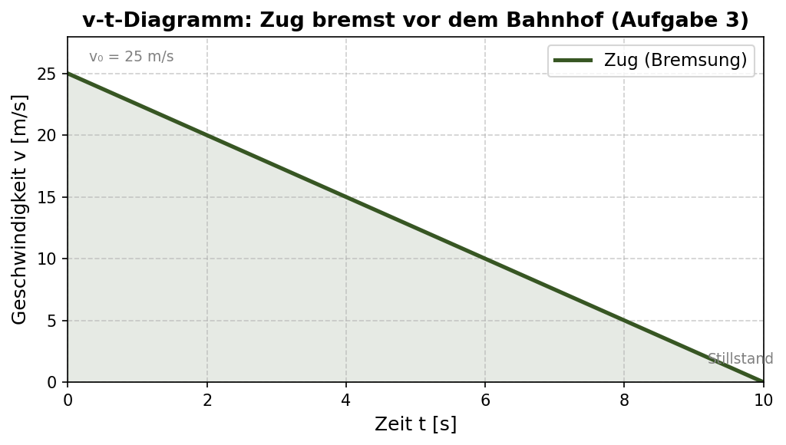
Die Gerade fällt gleichmäßig von v₀ = 25 m/s auf v = 0 ab. Die grün schattierte Fläche entspricht dem Bremsweg s = ½ · v₀ · t = ½ · 25 m/s · 10 s = 125 m.

Aufgabe 4: Freier Fall eines Schlüssels
Ein Schlüssel fällt aus einem Fenster. Die Fallzeit beträgt t = 1,8 s.

a) Berechnung der Aufprallgeschwindigkeit
Gegeben: t = 1,8 s, g = 9,81 m/s², v₀ = 0 m/s (aus der Ruhe fallen gelassen)
v = g · t
v = 9,81 m/s² · 1,8 s ≈ 17,7 m/s
Umrechnung:
v = 17,7 m/s · 3,6 ≈ 63,7 km/h
Ergebnis: v ≈ 17,7 m/s ≈ 63,7 km/h

Zur Information – die Fallhöhe berechnet sich zu:
h = ½ · g · t² = ½ · 9,81 m/s² · (1,8 s)² ≈ 15,9 m

b) Warum ist Luftwiderstand hier vernachlässigbar?
Ein Schlüssel hat eine kleine Oberfläche und eine relativ hohe Masse. Deshalb ist die Luftwiderstandskraft im Vergleich zur Gewichtskraft (F_G = m · g) gering. Die Fallzeit ist kurz (1,8 s), sodass der Luftwiderstand kaum Zeit hat, sich merklich auszuwirken. Im Modell des freien Falls wird ein Vakuum angenommen, was für den Schlüssel eine gute Näherung darstellt.

Aufgabe 9: Reaktionsweg vor einem Zebrastreifen
Ein Auto fährt innerorts mit v = 54 km/h. Der Fahrer reagiert nach tR = 1,0 s.

a) Beschreibung der Situation
Ein Auto nähert sich einem Zebrastreifen. Der Fahrer erkennt eine Person auf der Straße. Zwischen dem Erkennen der Gefahr und dem Einleiten des Bremsens vergeht die Reaktionszeit t_R = 1,0 s. In dieser Zeit bewegt sich das Fahrzeug ungebremst weiter.

b) Was ist der Reaktionsweg?
Als Reaktionsweg bezeichnet man den Weg, den ein Fahrzeug während der Reaktionszeit des Fahrers zurücklegt. In dieser Zeit ist das Gehirn noch mit der Verarbeitung der Gefahrensituation beschäftigt. Das Fahrzeug fährt mit unveränderter Geschwindigkeit weiter – es findet keine Verzögerung statt.

c) Berechnung des Reaktionswegs
Umrechnung: v = 54 km/h ÷ 3,6 = 15 m/s
sR = v · tR
sR = 15 m/s · 1,0 s = 15 m
Ergebnis: sR = 15 m

d) Warum wird das Fahrzeug nicht langsamer?
Während der Reaktionszeit hat der Fahrer noch nicht auf das Bremspedal getreten. Der Fuß befindet sich noch auf dem Gaspedal oder in Neutralstellung. Ohne Bremskraft gibt es keine Verzögerung. Das Fahrzeug setzt seine gleichförmige Bewegung fort.

Aufgabe 10: Anhalteweg bei zu geringem Abstand
Auto fährt mit v = 72 km/h. Reaktionszeit tR = 0,8 s. Bremsweg sB = 30 m. Hindernisabstand = 35 m.

a) Beschreibung der Verkehrssituation
Ein Auto fährt auf einer Straße mit 72 km/h. In 35 m Entfernung befindet sich plötzlich ein Hindernis (z. B. ein stehendes Fahrzeug). Der Fahrer reagiert nach 0,8 s und bremst dann so stark wie möglich. Es stellt sich die Frage, ob das Fahrzeug innerhalb der verfügbaren 35 m zum Stehen kommt.

b) Zusammensetzung des Anhaltewegs
Der Anhalteweg setzt sich aus zwei Teilen zusammen:
- Reaktionsweg sR: Während der Reaktionszeit fährt das Auto ungebremst mit konstanter Geschwindigkeit weiter.
- Bremsweg sB: Nach dem Einleiten der Bremsung verringert sich die Geschwindigkeit bis auf 0.
sAnhalt = sR + sB

c) Entscheidung durch Rechnung
Umrechnung: v = 72 km/h ÷ 3,6 = 20 m/s

Schritt 1: Reaktionsweg
sR = v · tR = 20 m/s · 0,8 s = 16 m

Schritt 2: Anhalteweg
sAnhalt = sR + sB = 16 m + 30 m = 46 m

Schritt 3: Vergleich mit Hindernisabstand
sAnhalt = 46 m > 35 m (Hindernisabstand)

Ergebnis: Das Fahrzeug kommt NICHT rechtzeitig zum Stehen. Der Anhalteweg (46 m) übersteigt den Abstand zum Hindernis (35 m) um 11 m. → Es kommt zur Kollision.

Diagramm: Zusammensetzung des Anhaltewegs
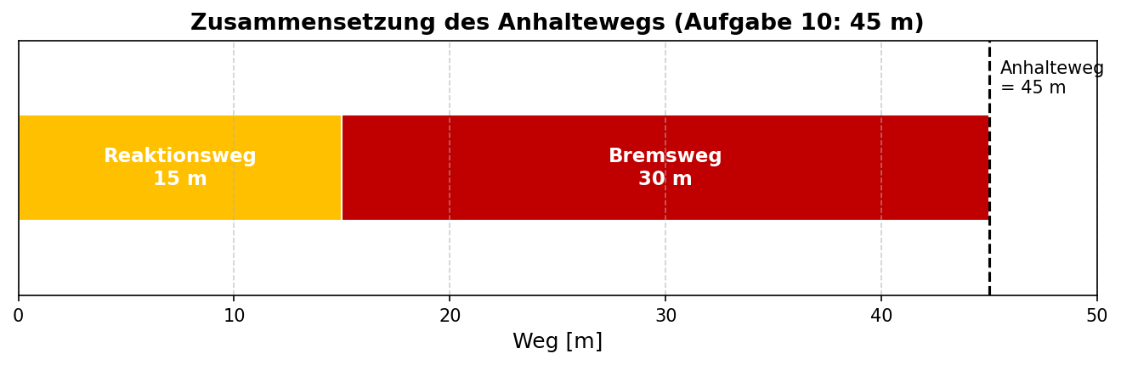

Schlussfolgerung
Selbst bei einer Reaktionszeit von nur 0,8 s (Normalfall) und optimalen Bremsbedingungen ist der Anhalteweg bei 72 km/h zu groß. Der Sicherheitsabstand war unzureichend. Dies zeigt, warum die innerörtliche Höchstgeschwindigkeit 50 km/h beträgt – bei 50 km/h wäre der Anhalteweg deutlich kürzer.

Zusatzdiagramm: Gleiche Verzögerung – verschiedene Anfangsgeschwindigkeiten
Zwei Fahrzeuge haben dieselbe Verzögerung a = -2,5 km/h/s, aber unterschiedliche Anfangsgeschwindigkeiten v₀. Das Fahrzeug mit höherer Anfangsgeschwindigkeit braucht deutlich länger bis zum Stillstand und legt dabei einen viel größeren Bremsweg zurück (∝ v₀²).
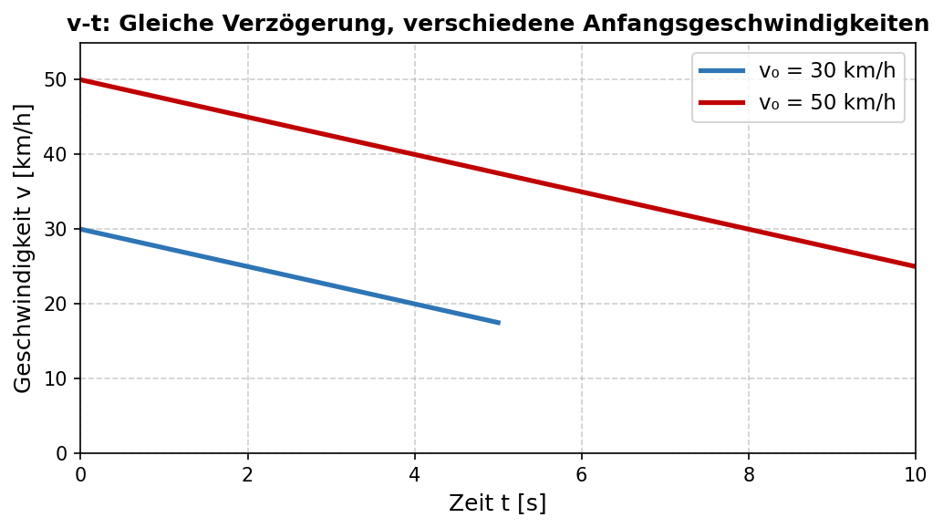

Quellenverzeichnis

Alle im Rahmen dieser Projektarbeit genutzten Quellen sind hier aufzuführen. Bei Internetquellen sind Titel, Herausgeber, Link und Zugriffsdatum anzugeben.

Schulbuch und Unterrichtsmaterial
Nr. | Art | Titel / Beschreibung
1 | Schulbuch | ISBN: 978-3-8355-3233-5
2
3

Internetquellen
Nr. | Titel der Seite | Herausgeber / Anbieter | Link | Zugriffsdatum
1 | Wikipedia | Wikipedia | https://de.wikipedia.org/wiki/Kinematik | 27.04.2026
2 | Studyflix | Studyflix | https://studyflix.de/ingenieurwissenschaften/kinematik-kinetik-1535 | 27.04.2026
3 |  |  |  | 27.04.2026

Eigene Ergebnisse
- Messwerte aus den Schulhof-Experimenten (eigene Erhebung)
- Wissen des Vaters von Loris

